***Министерство общего и профессионального образования РФ***

***Брянский государственный***

***технический университет***

***Кафедра “Электротехника и***

***промышленная электроника”***

***РАСЧЁТНО-ГРАФИЧЕСКАЯ***

***РАБОТА №3***

***Несимметричные и несинусоидальные режимы***

***в трехфазных цепях***

***Студент группы 94-АТП***

***А. Е. Захаров***

***Преподаватель***

***Л. А. Потапов***

***Брянск 1997***

Исходные данные:

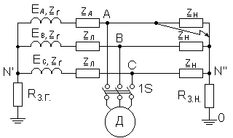

Фазная Э.Д.С. генератора ЕА = 230 В;

Сопротивления генератора:

 Ом;  Ом; 

Rзг = 3 Ом; Rзн = 8 Ом; R = 5 Ом;

Сопротивление линии: 

Сопротивления двигателя:  

 

Решение:

I. Расчет трехфазной электрической цепи со статической нагрузкой (в исходной схеме включатель 1S разомкнут)

1. Рассчитать токи и напряжение UN’’O (напряжение прикосновения) при симметричной нагрузке (в схеме отсутствует короткое замыкание).

Схема замещения:

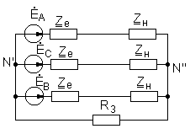

Т. к. нагрузка симметричная, применим расчет на одну фазу: фазу А:



Напряжение прикосновения UN’’O будет равно нулю, т. к. нагрузка симметричная.

2. Рассматривая электрическую цепь относительно выводов, которые замыкаются в результате короткого замыкания как активный двухполюсник, найти параметры активного двухполюсника.

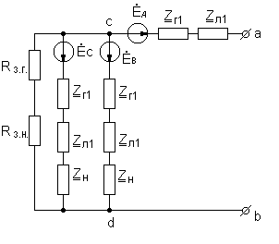

Найдем эквивалентное сопротивление относительно точек а и b:



Окончательно



Получили



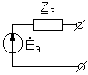

3. Рассчитать ток короткого замыкания



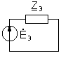

4. Найти все токи и сравнить с результатом расчета п. 3. Найти отношения токов в ветвях с источниками к соответствующим токам симметричного режима.



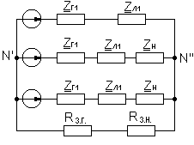





5. Определить активную мощность, потребляемую всеми приемниками в симметричном и несимметричном режимах работы.

При симметричной нагрузке:



В несимметричном режиме:



P = 114,4 * 45,6 * cos(400 - 450) + 286,4 * 17,13 * cos(-1540 + 190,70) + 374,8 * 22,4 *

* cos(133,40 - 96,70) + 160,3 * 53,4 * cos 00 = 5196,8 + 3933,5 + 6731,3 + 8560 = 24421,6 Вт;

II. Расчет трехфазной несимметричной

электрической цепи с двигательной нагрузкой

(в исходной схеме выключатель 1S замкнут)

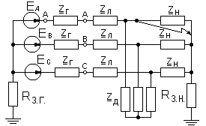

1. Составляем эквивалентные схемы для каждой последовательности:



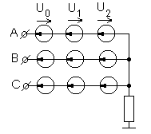

Прямая последовательность:

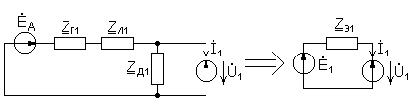





Обратная последовательность:

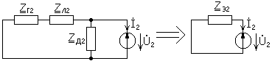



Нулевая последовательность:

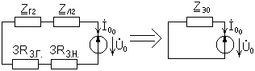



2. Сформировать систему шести линейных уравнений относительно неизвестных симметричных составляющих токов и напряжений  на несимметричном участке линии.



3. С помощью ЭВМ найти неизвестные симметричные составляющие токов и напряжений.

Решая данную систему с помощью ЭВМ, получим:



4. По найденным в п. 3 симметричным составляющим рассчитать токи во всех ветвях. Проверить соответствие 1-го закона Кирхгофа для токов в узлах N’ и N’’.



5. Найти линейные напряжения на двигателе.



Токи в двигателе и линии при прямой последовательности:







Закон Кирхгофа выполняется, расчеты правильные.

III. Расчет несинусоидального режима

в трехфазной электрической цепи

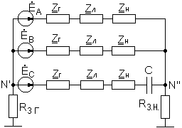

Значение емкости находится из выражения:

С = Со * (1 + 0,1N) = 70 * (1 + 0,6) = 112 мкФ;

где N – номер варианта;





Для 3-й гармоники имеем нулевую последовательность:



Для 5-ой гармоники соответствует обратная последовательность







Мгновенные гначения фазных токов будут:



Дуйствующие значения фазных токов:



Мгновенное значение тока в емкости будет равномгновенному значению тока в фазе С.

Для нахождения показания ваттметра найдем ток в нейтральном проводе:

